铜卫〔2025〕26号

重庆市铜梁区卫生健康委员会
重庆市铜梁区教育委员会
重庆市铜梁区妇女联合会
关于印发《重庆市铜梁区2025年适龄人群
HPV疫苗及重组带状疱疹疫苗接种惠民活动
实施方案》的通知

各镇（街道）民生服务办公室、妇联，区疾控中心，各接种门诊，在铜高校，各中小学校，各企业及相关单位：
现将《重庆市铜梁区2025年适龄人群HPV疫苗及重组带状疱疹疫苗接种惠民活动实施方案》印发给你们，请遵照执行。

（此页无正文）

重庆市铜梁区卫生健康委员会 重庆市铜梁区教育委员会

重庆市铜梁区妇女联合会
2025年6月19日

重庆市铜梁区2025年适龄人群HPV疫苗及
重组带状疱疹疫苗接种惠民活动实施方案

为贯彻落实《“健康中国2030”规划纲要》和《重庆市加速消除宫颈癌行动实施方案（2023-2030年）》，推进HPV感染相关疾病和带状疱疹综合防控，有效提升适龄人群疫苗接种率，筑牢适宜人群免疫屏障，特制定此方案。
一、疫苗选择
本项惠民活动提供3种疫苗：进口四价HPV疫苗、进口九价HPV疫苗、进口重组带状疱疹疫苗（CHO细胞）。
二、接种安排
（一）首剂接种时间
2025年6月30日—2025年8月31日。
（二）完成全程接种截止时间
1.进口四价HPV疫苗、进口九价HPV疫苗：2026年4月30日。
2.进口重组带状疱疹疫苗：2025年12月31日。
三、适龄人群
（一）进口HPV疫苗接种人群
1.进口四价：9-26周岁男性及女性、35-45周岁女性。
2.进口九价：9-26周岁女性、16-26周岁男性、35-45周岁女性。
（二）进口重组带状疱疹疫苗接种人群
50周岁及以上人群。
四、优惠详情
（一）HPV疫苗
1. 进口四价HPV疫苗
（1）9-13周岁女性：按照“0、6月”接种程序，全程接种2剂次进口四价HPV疫苗，在活动规定时间内完成首剂及全程接种，第2剂次疫苗免费（仅需支付接种服务费20元/剂）。即原总价1656元（包含接种服务费20元/剂），实际支付总价848元（首剂828元，第2剂仅支付接种服务费20元）。
（2）9-26周岁男性、14-26周岁女性及35-45周岁女性：按照“0、2、6月”接种程序，全程接种3剂次进口四价HPV疫苗，在活动规定时间内完成首剂及全程接种，第3剂次疫苗免费（仅需支付接种服务费20元/剂）。即原总价2484元（包含接种服务费20元/剂），实际支付总价1676元（首剂828元，第2剂828元，第3剂仅支付接种服务费20元）。
2. 进口九价HPV疫苗
（1）9-14周岁女性：按照“0、6月”接种程序，全程接种2剂次进口九价HPV疫苗，在活动规定时间内完成首剂及全程接种，第2剂次疫苗免费（仅需支付接种服务费20元/剂），即原总价2656元（包含接种服务费20元/剂），实际支付总价1348元（首剂1328元，第2剂仅支付接种服务费20元）。
（2）15-26周岁女性、16-26周岁男性及35-45周岁女性：按照“0、2、6月”接种程序，全程接种3剂次进口九价HPV疫苗，在活动规定时间内完成首剂及全程接种，第3剂次疫苗免费（仅需支付接种服务费20元/剂），即原总价3984元（包含接种服务费20元/剂），实际支付总价2676元（首剂1328元，第2剂1328元，第3剂仅支付接种服务费20元）。
（二）进口重组带状疱疹疫苗（CHO细胞）
按照“0、2月”接种程序，全程接种2剂次进口重组带状疱疹疫苗（CHO细胞），在活动规定时间内完成首剂及全程接种，第2剂次疫苗免费（仅需支付接种服务费20元）。即原总价3256元（包含接种服务费20元/剂），实际支付总价1648元（首剂1628元，第2剂仅支付接种服务费20元）。
接种详情见附表1。
五、接种原则
严格按照受种者“知情同意、自愿自费”原则实施接种，确保接种对象（监护人）知情同意，确保符合条件的人群愿种尽种。
六、实施步骤
（一）准备阶段（2025年6月30日前）
1.人员培训。区疾控中心组织接种人员专项培训，内容涵盖政策的宣传解读、疫苗特性、禁忌症、接种技术及AEFI处置。
2.宣传与疫苗预约。各单位通过多种渠道、广泛宣传此次疫苗接种惠民活动。活动开始后，群众可通过咨询预防接种门诊进行电话预约，也可通过“重庆疾控服务号”官方微信公众号进行线上预约。线上预约流程见附件2。
3.疫苗准备：各相关接种单位可根据预约情况初步获得各类疫苗拟接种人员信息，结合实际情况，合理制定疫苗需求计划并报至区疾控中心。区疾控中心按要求采购、分发疫苗，确保疫苗供应到位。
（二）实施阶段（2025年6月30日-2026年4月30日）
1.本次惠民活动所使用疫苗由区疾控中心统一采购并配送至各预防接种门诊，区疾控中心和各预防接种门诊应严格按照《中华人民共和国疫苗管理法》《预防接种工作规范（2023年）》和《疫苗储存和运输管理规范（2017年）》等相关要求做好疫苗采购、储运、使用等各环节的管理工作，确保疫苗质量安全，保证疫苗信息全程可追溯。
2.各预防接种门诊负责实施预防接种工作，明确接种流程和要求。接种人员在实施接种前，应向受种者充分告知接种疫苗的品种、作用、禁忌、不良反应、注意事项等，遵循知情、同意、自愿、自费的原则，接种时严格掌握接种禁忌症及其他暂缓接种原则。
3.本次接种采取实名制，受种者可凭有效身份证件参与接种，接种人员进行疫苗接种的同时做好接种信息登记和系统管理，避免重复。受种者需在接种时缴纳当剂次疫苗费用及接种服务费（20元/剂），享受免费剂次时，只需缴纳20元接种服务费。接种后受种者应在现场留观30分钟后无异常方可离开。
4.结合我区实际情况，选定区妇幼保健院等30家医疗机构预防接种门诊开展本项惠民活动。接种门诊具体信息见附表3。
七、工作要求
（一）强化组织统筹。
区卫生健康委负责落实辖区各预防接种单位惠民活动接种服务场地和人员保障，督促区疾控中心做好疫苗的采购、储运、接种实施与管理、AEFI监测与处置、数据统计报送等工作。区教委负责指导学校多形式多渠道向适龄学生及家长大力宣传疫苗保护个人健康的积极作用，提高活动知晓度。区妇联充分发挥群团组织优势，面向家庭、社区和企业，宣传HPV疫苗和带状疱疹疫苗接种科普知识，提高政策知晓率，营造良好氛围。
- 做好宣传引导。
各相关单位要做好本项惠民活动宣传工作，广泛深入宣传疾病预防和疫苗相关知识，提高公众对疫苗接种知晓率和参与度，确保本项活动惠及更多适龄人群。
- 加强风险应对。
区疾控中心按照接种相关技术要求，开展接种人员培训和检查指导。各预防接种门诊要加强疫苗管理，规范操作程序，严格落实“三查七对一验证”制度，确保疫苗使用和预防接种管理规范、安全，同时要做好疑似预防接种异常反应的监测、报告和处置工作。
- 做好信息管理。
区疾控中心和各预防接种门诊要做好惠民活动资料的收集和整理归档工作，包括疫苗采购和接收、接种信息登记、相关凭证等，确保票、账、苗一致，领用和登记一致；要严格规范惠民疫苗使用途径，严禁出现利用优惠疫苗盈利等行为。

附件：1.疫苗接种惠民活动详情
2.适龄人群疫苗线上预约流程
3.铜梁区预防接种门诊信息一览表

附件1
疫苗接种惠民活动详情
疫苗类型 | 优惠对象 | 免疫程序 | HPV型别/预防疾病 | 首剂优惠截止时间 | 第二剂优惠截止时间 | 第三剂优惠截止时间
进口四价HPV疫苗 | 9-13周岁女性 | 2剂次（0、6月） | 6型/11型/16型/18型 | 2025年8月31日前 | 2026年4月30日前 | /
进口四价HPV疫苗 | 9-26周岁男性 | 3剂次（0、2、6月） | 6型/11型/16型/18型 | 2025年8月31日前 | 2025年12月31日前 | 2026年4月30日前
进口四价HPV疫苗 | 14-26周岁女性
进口四价HPV疫苗 | 35-45周岁女性
进口九价HPV疫苗 | 9-14周岁女性 | 2剂次（0、6月） | 6型/11型/16型/18型/31型/33型/45型/52型/58型 | 2025年8月31日前 | 2026年4月30日前 | /
进口九价HPV疫苗 | 16-26周岁男性 | 3剂次（0、2、6月） | 6型/11型/16型/18型/31型/33型/45型/52型/58型 | 2025年8月31日前 | 2025年12月31日前 | 2026年4月30日前
进口九价HPV疫苗 | 15-26周岁女性
进口九价HPV疫苗 | 35-45周岁女性
进口重组带状疱疹疫苗 | 50周岁及以上人群 | 2剂次（0、2月） | 带状疱疹 | 2025年8月31日前 | 2025年12月31日前 | /
注：1.疫苗接种惠民活动须在2025年6月30日-8月31日期间完成首针接种，且于2026年4月30日前按照以上免疫程序完成全程接种；否则，不享受活动优惠。 2.优惠对象年龄按照接种首剂时年龄（周岁）计算。 3.接种时，应严格遵循疫苗说明书所规定的免疫程序和剂次间隔。
附件2

疫苗线上预约流程

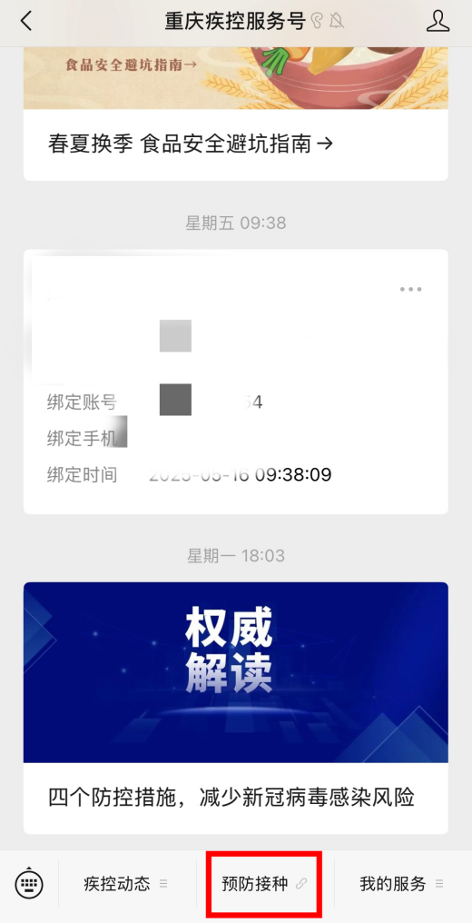
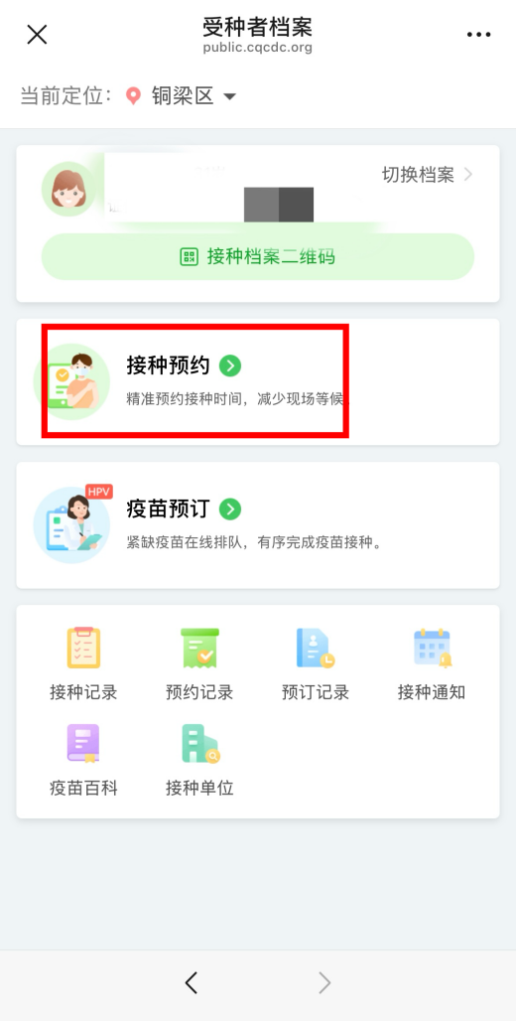
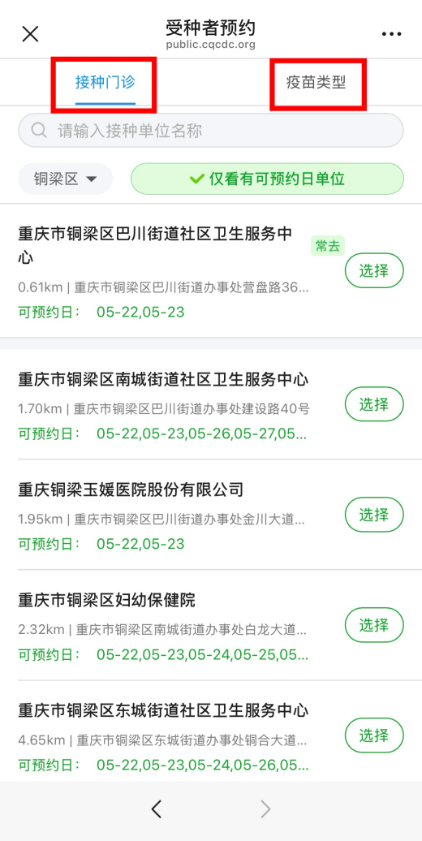
1.微信搜索“重庆疾控服务号”并关注，点击“预防接种”
2.点击“接种预约”（如未绑定受种者信息需要先绑定信息）
3.点击“接种门诊”或“疫苗类型”，选择您要前去的接种门诊或疫苗，进行预约即可

附件3
铜梁区预防接种门诊信息一览表
序号 | 接种门诊 | 服务地址 | 咨询电话
1 | 铜梁区妇幼保健院 | 重庆市铜梁区南城街道白龙大道398号 | 023-45679931
2 | 铜梁区巴川街道社区卫生服务中心 | 重庆市铜梁区巴川街道营盘路364号 | 023-45210706
3 | 铜梁区东城街道社区卫生服务中心 | 重庆市铜梁区东城街道铜合大道339号 | 023-45435196
4 | 铜梁区南城街道社区卫生服务中心 | 重庆市铜梁区巴川街道建设路40号 | 023-45659163
5 | 铜梁区蒲吕街道社区卫生服务中心 | 重庆市铜梁区蒲吕街道龙山大道199号 | 023-45487120
6 | 铜梁区旧县街道社区卫生服务中心 | 重庆市铜梁区旧县街道向阳街35号 | 023-45427873
7 | 铜梁区永嘉镇中心卫生院 | 重庆市铜梁区永嘉镇泰康街70号 | 023-45395439
8 | 铜梁区大庙镇中心卫生院 | 重庆市铜梁区大庙镇向阳街26号 | 023-45269853
9 | 铜梁区安居镇中心卫生院 | 重庆市铜梁区安居镇兴隆街111号 | 023-45392496
10 | 铜梁区平滩镇中心卫生院 | 重庆市铜梁区平滩镇望龙街2号 | 023-45510676
11 | 铜梁区侣俸镇中心卫生院 | 重庆市铜梁区侣俸镇南南路351号 | 023-45265306
12 | 铜梁区少云镇中心卫生院 | 重庆市铜梁区少云镇新正街77号 | 023-45866710
13 | 铜梁区虎峰镇中心卫生院 | 重庆市铜梁区虎峰镇虎天街5号 | 023-45512947
14 | 铜梁区小林镇卫生院 | 重庆市铜梁区小林镇正街2号 | 023-45216350
15 | 铜梁区西河镇卫生院 | 重庆市铜梁区西河镇长兴街169号 | 023-45391269
16 | 铜梁区维新镇卫生院 | 重庆市铜梁区维新镇新正街164号 | 15923585662
17 | 铜梁区围龙镇卫生院 | 重庆市铜梁区围龙镇腾龙街70号 | 023-45360311
18 | 铜梁区土桥镇卫生院 | 重庆市铜梁区土桥镇土桥路133号 | 023-45625076
19 | 铜梁区太平镇卫生院 | 重庆市铜梁区太平镇太平路13号 | 023-45622109
20 | 铜梁区水口镇卫生院 | 重庆市铜梁区水口镇清泉街24号 | 023-45433469
21 | 铜梁区双山镇卫生院 | 重庆市铜梁区双山镇建设路42号 | 023-45218323
22 | 铜梁区石鱼镇卫生院 | 重庆市铜梁区石鱼镇兴红村11组 | 023-45583709
23 | 铜梁区庆隆镇卫生院 | 重庆市铜梁区庆隆镇龙庙街10号 | 023-45480191
24 | 铜梁区华兴镇卫生院 | 重庆市铜梁区华兴镇文卫街16号 | 023-45363226
25 | 铜梁区高楼镇卫生院 | 重庆市铜梁区高楼镇石油路6号 | 023-45865443
26 | 铜梁区福果镇卫生院 | 重庆市铜梁区福果镇福兴路250号 | 023-45518127
27 | 铜梁区二坪镇卫生院 | 重庆市铜梁区二坪镇兴龙街62号 | 023-45431660
28 | 铜梁区白羊镇卫生院 | 重庆市铜梁区白羊镇金羊街86号 | 023-45343798
29 | 铜梁区安溪镇卫生院 | 重庆市铜梁区安溪镇顺河街64号 | 023-45393339
30 | 铜梁区玉媛医院 | 重庆市铜梁区巴川街道金川大道1号 | 023-45876999

重庆市铜梁区卫生健康委员会办公室 2025年6月19日印发

